В период с 15 марта по 26 марта в общеобразовательных организациях района стартовал первый этап Общероссийской акции «Сообщи, где торгуют смертью».
В целях информирования молодёжи и населения о проведении Акции на сайте школы были размещены «телефоны доверия», листовки. Проведен ряд мероприятий разнопланового характера (беседы, классные часы), в которых приняли участие обучающиеся школы и их родители (законные представители).
Родителям были выданы памятки, где сообщалось о признаках употребления наркотиков, а также осуществлялась разъяснительная работа о необходимости предоставления информации по «телефонам доверия».
Учащиеся изготовили листовки, информационные буклеты «Здоровый образ жизни» с материалами по профилактике употребления ПАВ и наркотиков, по пропаганде ЗОЖ. При проведении мероприятий распространялись агитационные материалы по пропаганде «телефонов доверия».
Так в период акции в общеобразовательных организациях проведены тематические классные часы: «За здоровый образ жизни» для обучающихся 3-4 классов, «Береги себя» для обучающихся 5 классов, «Наркотики знак беды» для обучающихся 6 классов, «Мой жизненный выбор» для обучающихся 7-8 классов, «Наркотики – это гибель для человечества» для обучающихся 9-11 классов, «Мы против наркотиков» для обучающихся 9-11 классов, «Наркомания - одна из самых острых проблем» для обучающихся 9-11 классов.
Учителями – психологами среди 5-11 классов проведены анонимные анкетирования по выявлению вредных привычек.
Также учащиеся приняли участие в спортивных состязаниях под лозунгом «Будущее за нами».
В общеобразовательных организациях проведены конкурсы рисунков «Береги своё здоровье».
Библиотекарями проведены книжные выставки «Войдём в мир здоровья», на которой была представлена научно-популярная литература о вреде наркотиков и о пользе здорового образа жизни.

Стенд «Уголок безопасности»

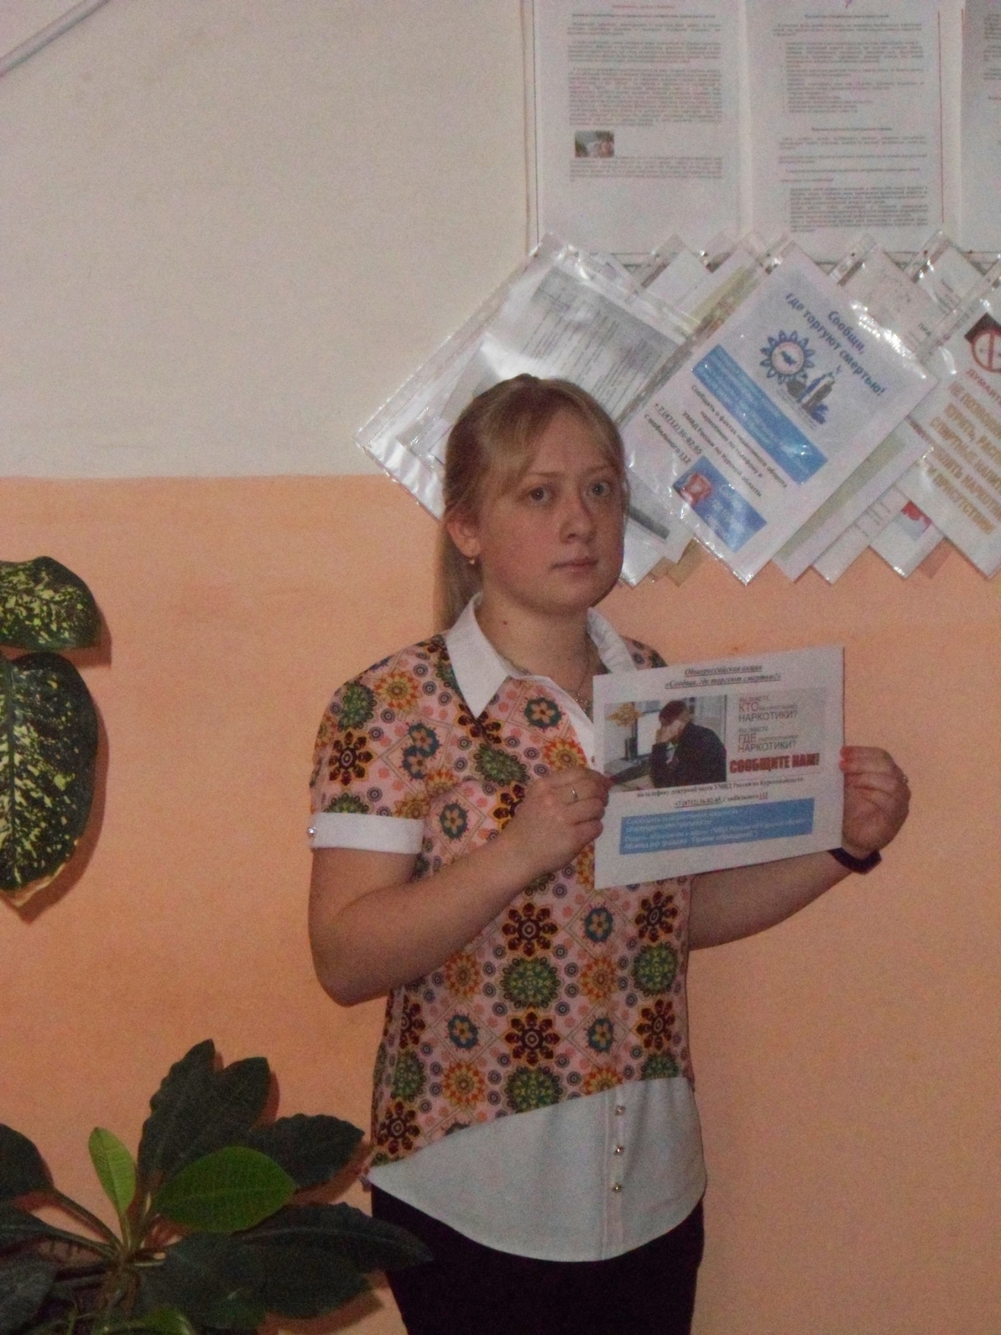

Беседа «Уголовная и административная ответственность за незаконный оборот наркотиков».

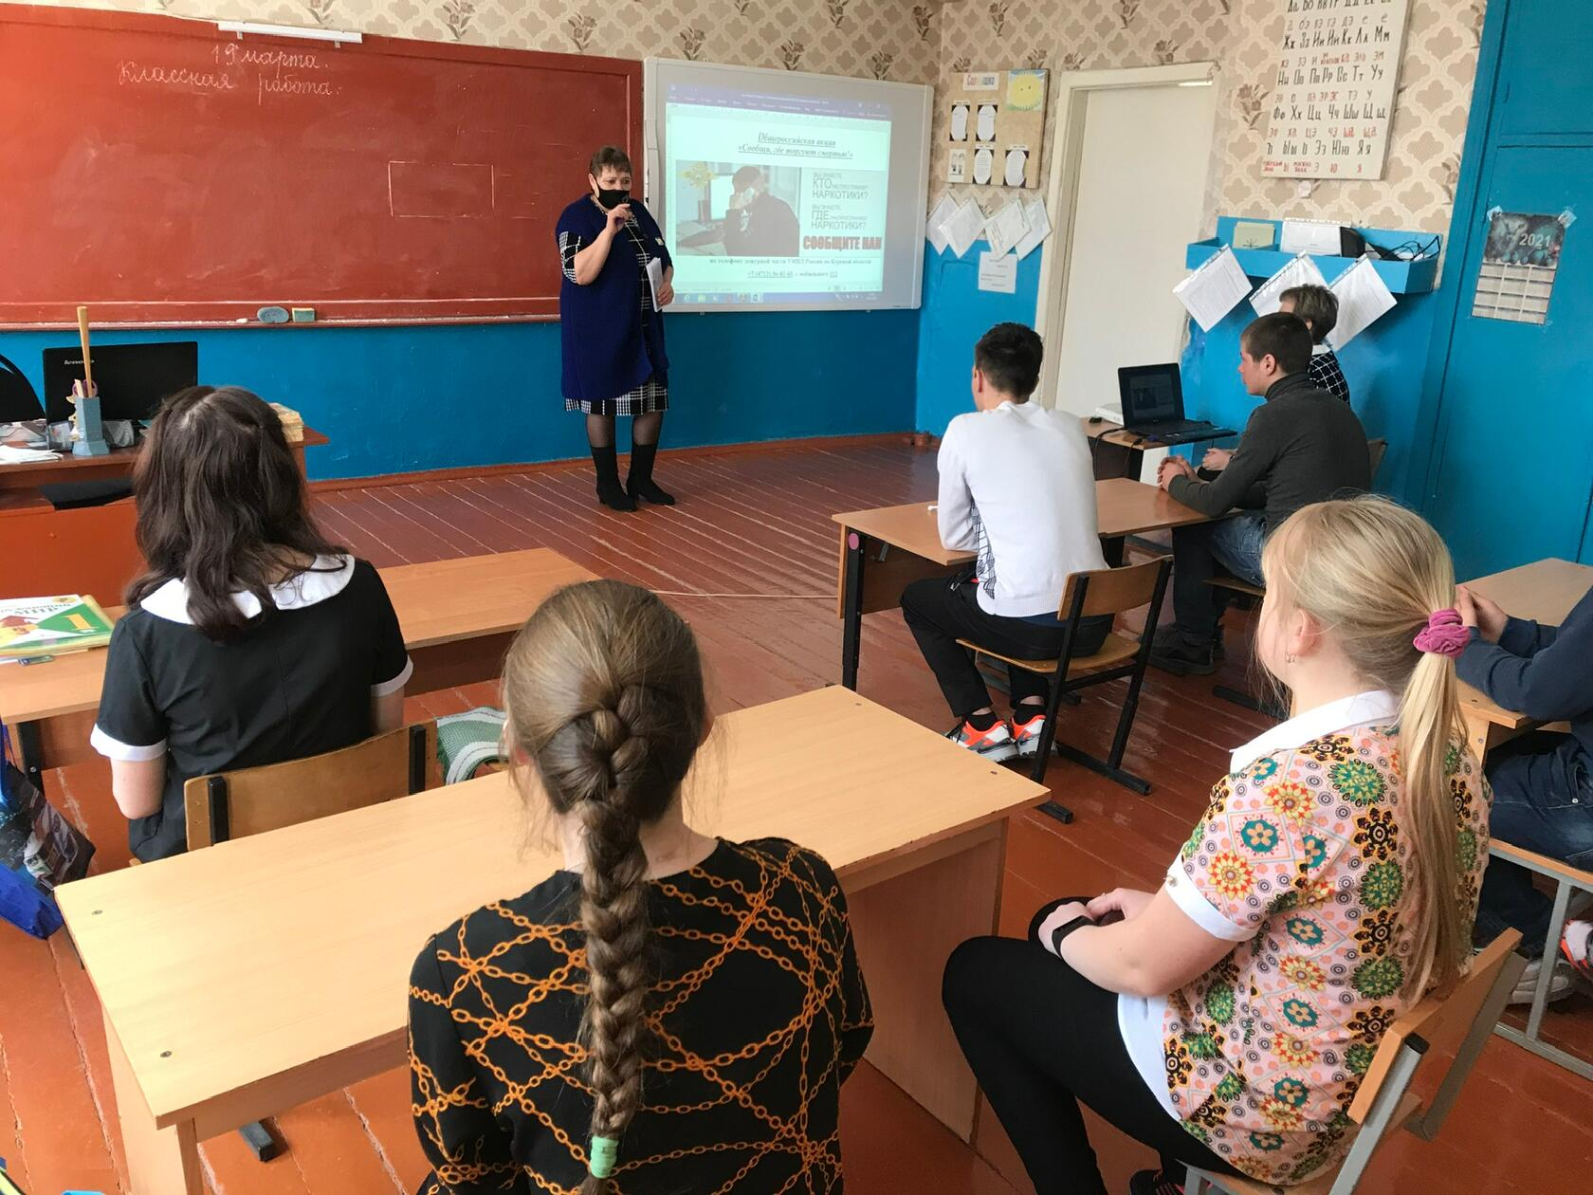

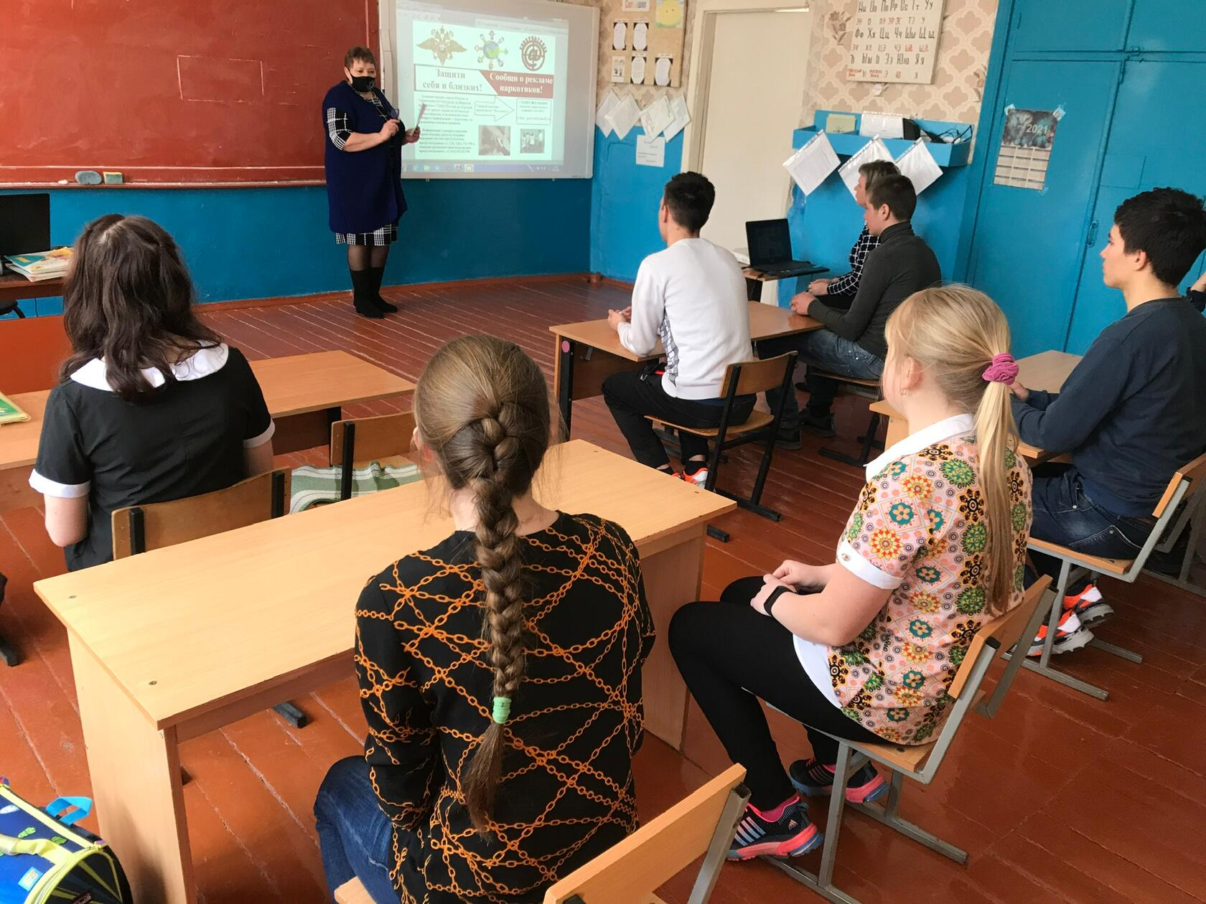

Классный час«Наркомания - одна из самых острых проблем»
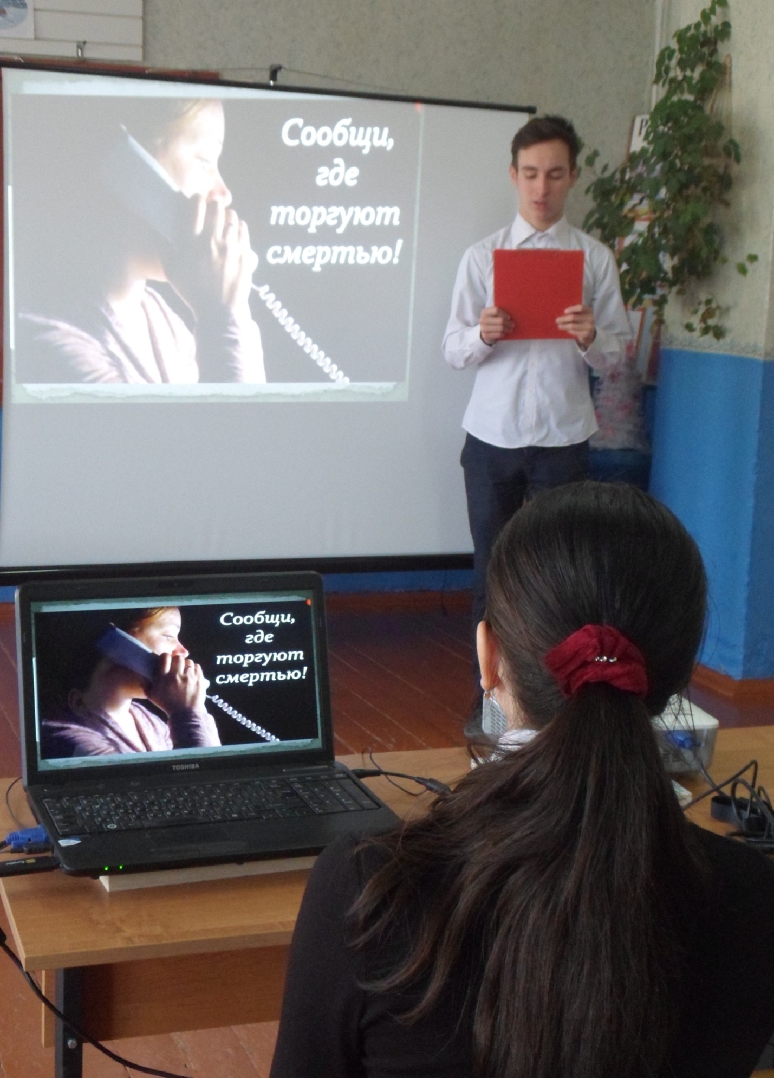

Классный час «Наркотики –это гибель для человечества»

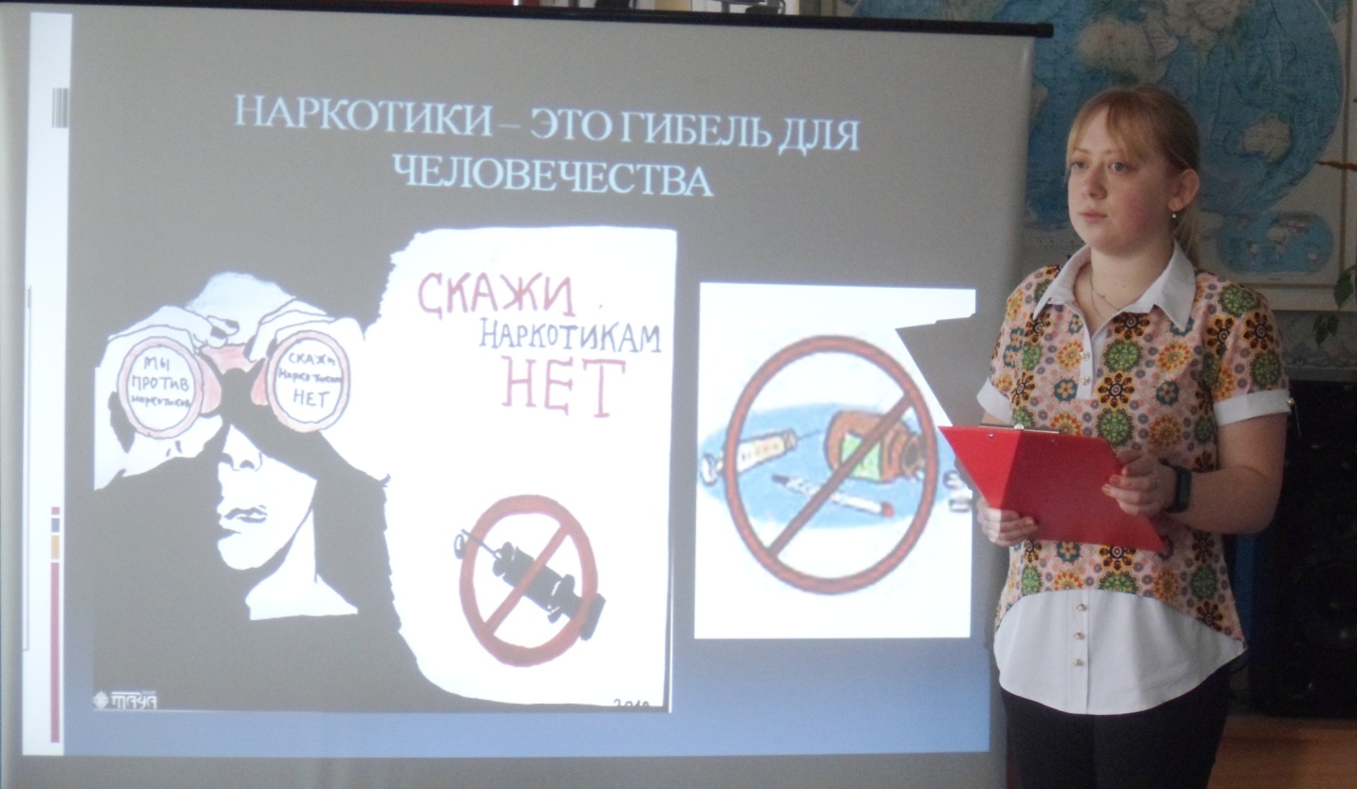

Классный час «Что такое хорошо и что такое плохо»
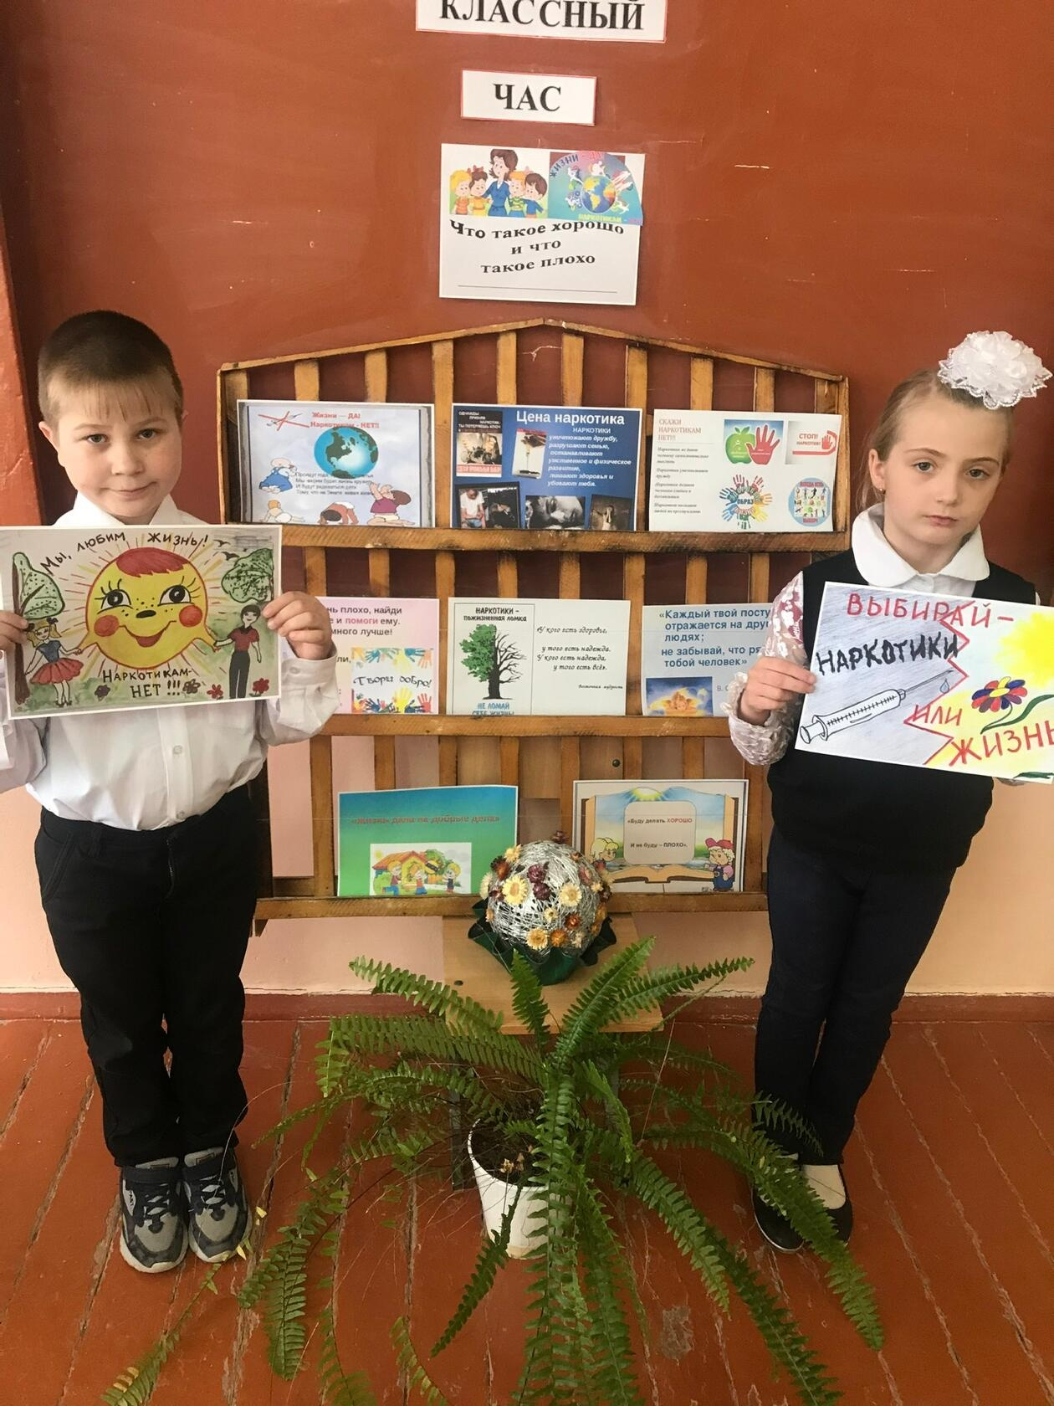
Классный час «Скажи, нет наркотикам»
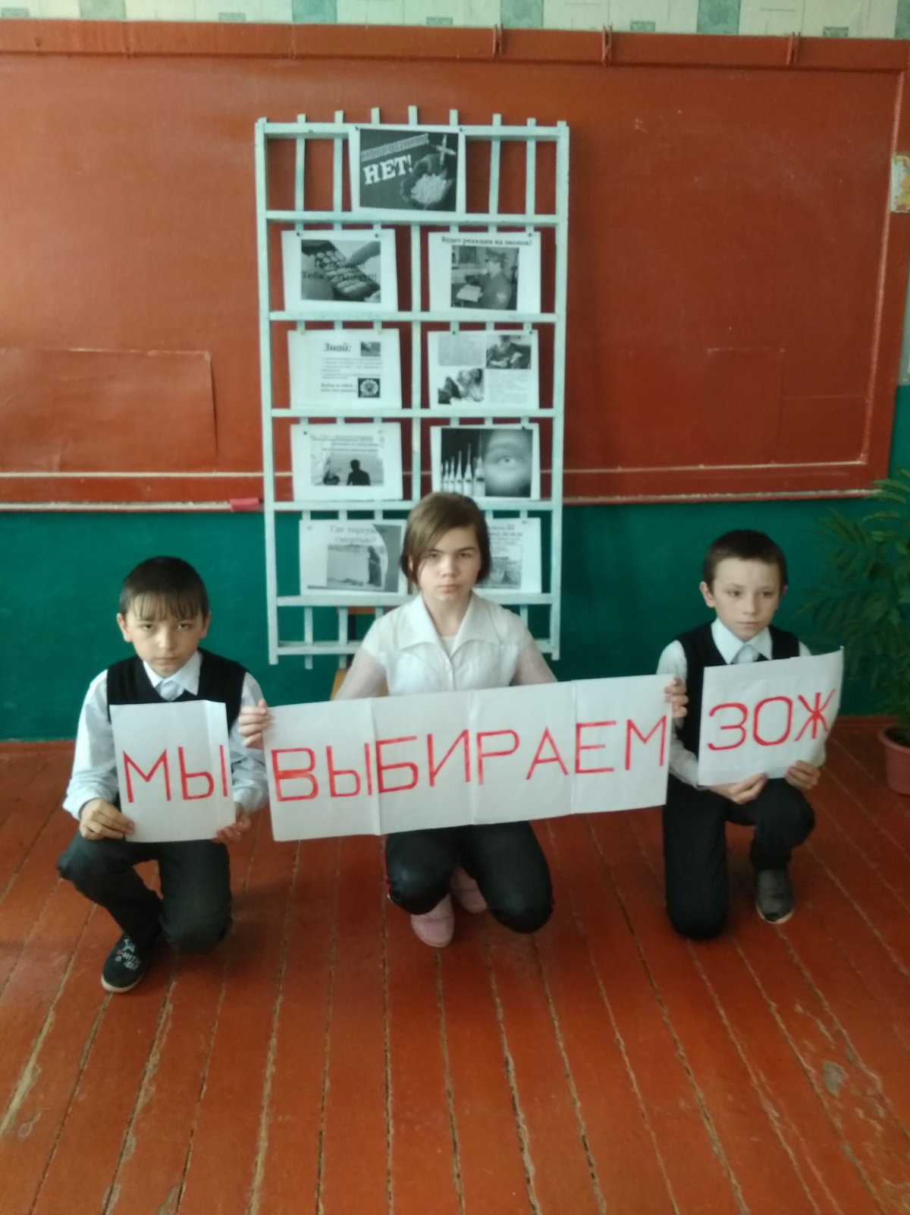

Спортивные состязания под лозунгом «Будущее за нами»
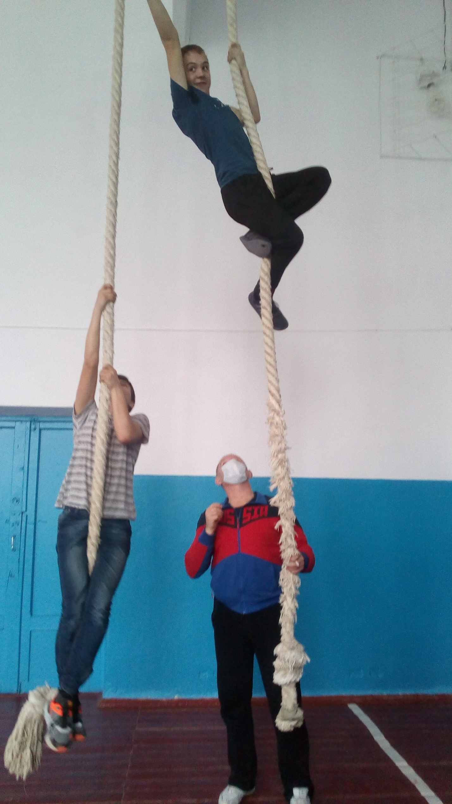
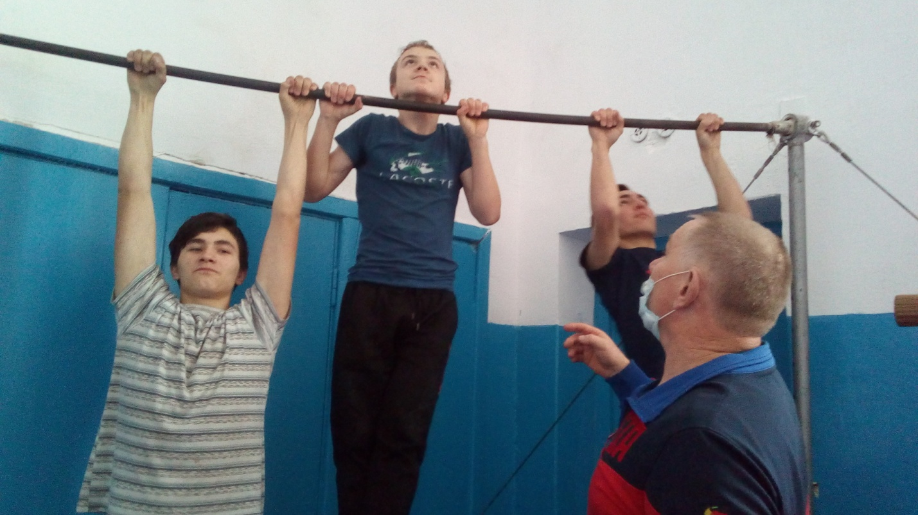

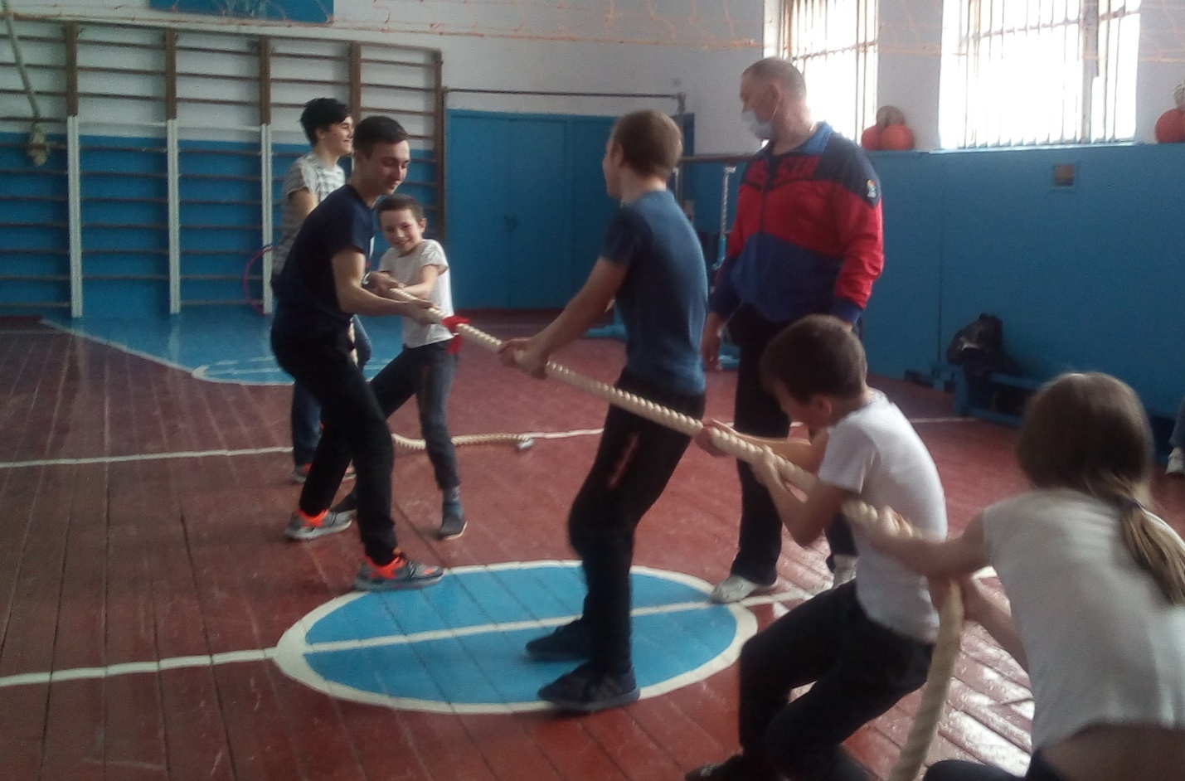

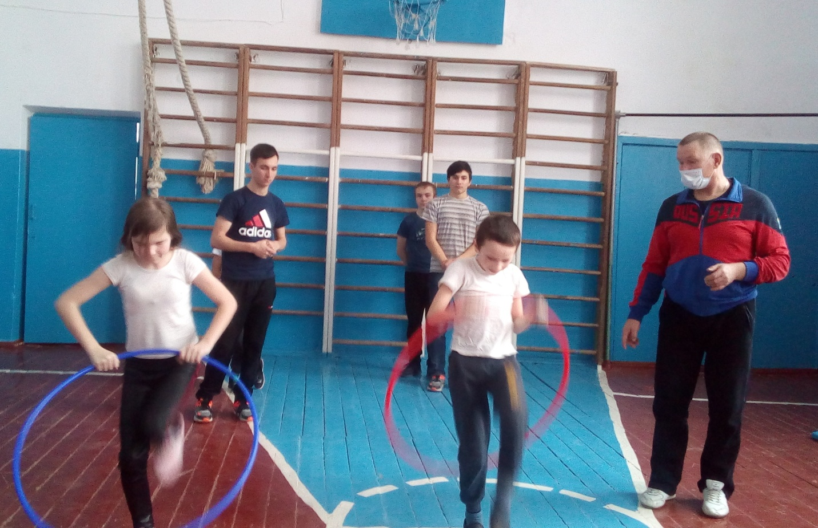

Книжная выставка «Войдём в мир здоровья»
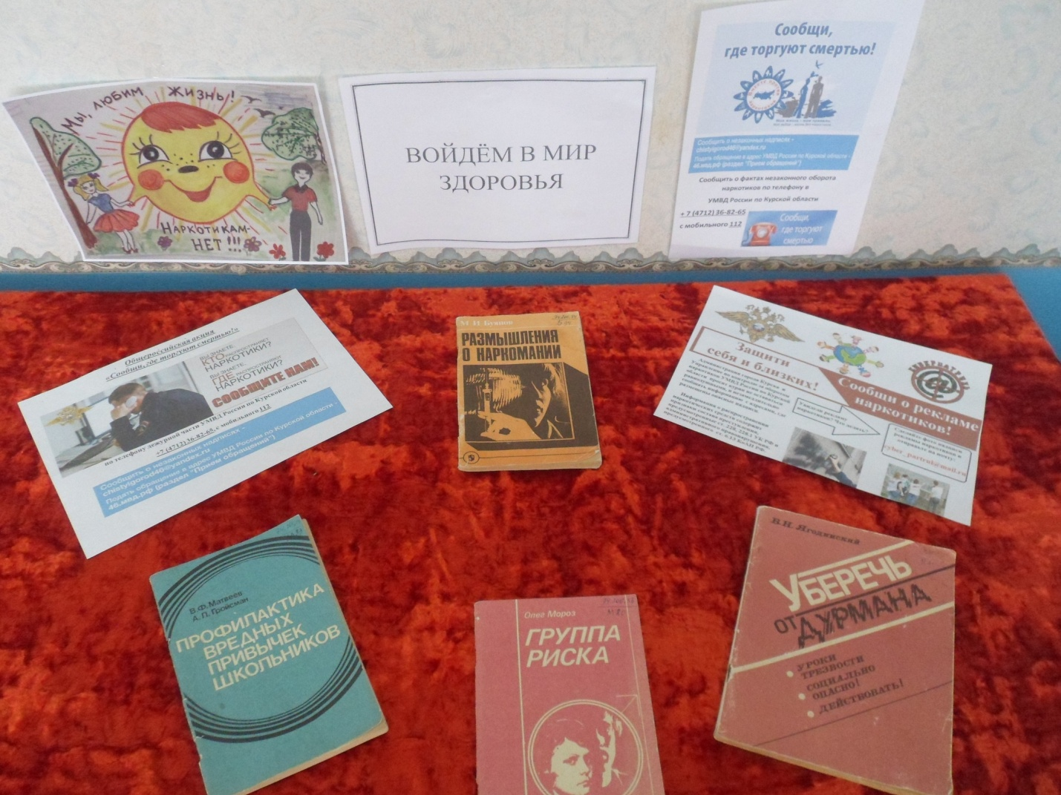

Распространение буклетов «Скажи наркотикам НЕТ!»

